TP1 – Parte 3 – Compiladores
UFMG - 2021/2
Nomes: Breno Pimenta ; Lécio Alves
Matrículas: 2017114809 ; 2016065120

1. Introdução:
Este trabalho consiste em implementar um compilador para uma linguagem chamada TIGER, definida a seguir. O trabalho é dividido em três partes e cada uma trata de um componente do compilador. A tabela abaixo mostra os componentes de um compilador, neste trabalho intitulado TP1 – Parte 3 fizemos um Analisador Semântico e um Gerador de Código Intermediário.

Parte | Função
Analisador Léxico | Analisar o código conforme os símbolos
Analisador Sintático | Verificar a estrutura do código de acordo com a gramatica
Analisador Semântico | Verificar escopos e tipos
Gerador de Código Intermediário | Gerar código intermediário

2. A Linguagem TIGER:
Aqui descrevemos um exemplo de código e a gramática da linguagem TIGER.
Para termos uma ideia de uma entrada válida, abaixo há um exemplo de programa em TIGGER que imprime o somatório de 0 a 10:

/* este é um comentário */
let
val s := 0
val n := 10
in
for i := 0 to n do s := s + i ;
print(s)
end

Temos os seguintes símbolos terminais: while, for, to, break, let, in, end, function, var, type, array, if, then, else, do, of, nil, além de ",", ":", ";", "(", ")", "[", "]", "{", "}", ".", "+", "-", "*", "/", "=", "<>", "<", "<=", ">", ">=", "&", "|", ":=" .

Abaixo apresentamos a gramática livre do contexto para a linguagem:
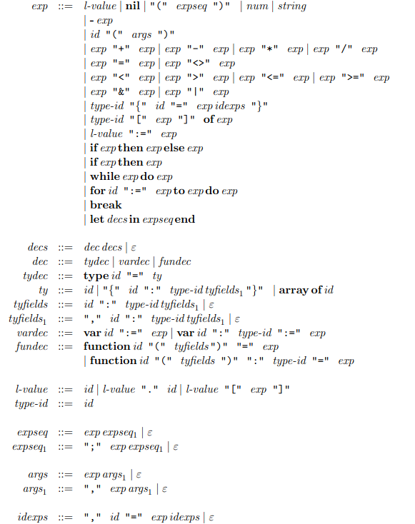

3. Estrutura final do compilador TIGER
A seguir temos os módulos que compõe o compilador TIGER:
- tiger.l e tiger.y : geram os analisadores léxico, sintático e semântico.
- absyn : Contém as estruturas que representam a árvore de derivação, como classes de expressões, declarações, variáveis e comandos, além das funções que as manipulam. Nesse módulo também é feita a conferência de tipos.
- erro : Implementa apenas uma função para imprimir uma menstagem de erro e terminar o programa.
- imprimir : Imprime a árvore de derivação.
- tabela : Implementa a estrutura da tabela de símbolos e algumas funções para manipulação destes.
- tipos : Interface que contém a declaração de algumas estruturas de C, originalmente elas estavam no módulo absyn mas para evitar inclusão recursiva dos módulos tabela e absyn, foi criado este tipos para serem incluído por ambos.

3.1 Implementação do analisador semântico.
O analisador semântico é a parte do compilador que faz a checagem de erros nos tipos e no escopo de variáveis: erros onde se usa tipos incompatíveis com o lugar onde eles são avaliados e erros quando se tenta incluir uma variável que já existe no escopo atual. Nesta parte final do trabalho introduzimos a tabela de símbolos, necessária para o armazenamento dos símbolos do programa, eventual consulta e resolução de conflitos. A tabela de símbolos foi implementada na forma LINEAR, por ser mais fácil criar as rotinas de acesso. A declaração da tabela e suas rotinas estão contidas no arquivo tabela.h , junto com uma pequena descrição. Todas as funções estão em conformidade com os algorítimos apresentados em aula.
O yacc provê uma interface que facilita a implementação da checagem de tipos. Em sua primeira seção, a keyword %union{} pode ser definida. Através dela podemos declarar variáveis de diversos tipos em C, primitivos ou não. Essas variáveis serão usadas em conjunto com a variável global yyval, para atribuição do valor real e o seu tipo apropriado, diretamente no lex.
Podemos associar os tipos aos tokens facilmente usando a keyword %type <union_member> TOK ou %token <union_member> TOK cujo parâmetro <union_member> é opcional.
Em cada regra da gramática, é possível obter o valor resultante de cada elemento do lado direito, usando o símbolo $.
Tomemos o seguinte exemplo:
A : B C { print($1.nome); $$=criar_estrutura($1, $2); };
Acima vemos A derivando B e C. $1 representa o resultado de B, já $2 representa o resultado de C. $$ representa o resultado de A, que será acessível em outra regra na qual o A esteja do lado direito. Os tipos das variáveis obtidas através de $n tem que ser previamente definidos através da %union{}
O resultado de uma variável $n vem de reduções de símbolos do lado direito, e $$ é a variável onde atribui-se um valor para ser passado a outra regra antes da redução para ela. A função criar_estrutura pode ser implementada em outro módulo, podendo conter estruturas e operações semânticas e que geram o código intermediário.
Algumas regras como declarações e atribuições de variáveis inserem símbolos na tabela de símbolos, essa tabela é necessária para guardar o estado de variáveis, pois este é um problema que não pode ser resolvido apenas pela gramática livre de contexto. As variáveis devem ser únicas dentro de um escopo, mas podem ser duplicadas em sub-escopos do escopo atual.
Uma vez montada a árvore de derivação, o próximo passo é gerar o código intermediário, descrevemos isso na próxima seção:

3.2 Gerador de código intermediário
Esta é umas das ultimas etapas das arquitetura convencionais de compiladores. O código intermediário é um código padronizado de três operandos que pode ser facilmente traduzido para código de maquina de qualquer arquitetura, pois ele se assemelha a instruções de maquina. Uma vez gerado este código, podemos otimizá-lo opcionalmente e em seguida usá-lo diretamente em maquinas virtuais, no caso de linguagens interpretadas, ou dar ele para o montador e ligador da maquina de destino, caso queiramos o código binário do programa.
A geração do código intermediário pode ser feita através de variáveis dentro das estruturas da AST, as estruturas são recursivas, podemos percorrer elas e obter os valores das variáveis e desmembrá-las em operações separadas para ficarem adequadas ao código de três endereços.
Infelizmente não concluímos essa parte do trabalho, pois não deu tempo.

4. Ferramentas usadas:
Todo o trabalho foi feito na linguagem C. Essa entrega é um complemento das entregas anteriores, logo, mantivemos o código desenvolvido com o uso da ferramenta Lex, e yacc responsável pelos analisadores léxico e sintático, respectivamente.
Na parte anterior do trabalho, a checagem da sintaxe do programa de entrada foi feito com ajuda da ferramenta yacc, onde foi possível definir toda a gramática exatamente da forma como é representada em papel. Então o yacc gera o código em C que representa as ações na tabela de ACTION e GOTO.

5. Conflitos encontrados durante o desenvolvimento:
Encontramos dificuldades em fatorar a gramática e mantê-la livre de conflitos, para melhor organizar as chamadas dos procedimentos do módulo absyn. Por isso optamos por deixá-la como está. Adaptamos ou criamos procedimentos para melhor representação da estrutura na linguagem que cada regra representa.

6. Modo de usar:
O código do TP pode ser utilizado usando o Makefile fornecido, uma pequena ajuda será imprimida na tela ao digitar make , recomendamos utilizar o Linux para a execução deste compilador.
Para gerar o analisador léxico e executá-lo com todos os códigos fonte de teste da pasta testes, digite make testes .
Primeiramente o código fonte é impresso na tela; em seguida, é impressa a árvore de sintaxe abstrata.

7. Conclusão:
O nosso trabalho teve uma dificuldade considerável, principalmente na definição das estruturas que representem as partes do programa, pois isso envolvia mexer na gramática, o que gerava conflitos. Mas aproveitamos a oportunidade que esse trabalho nos deu para aprender a usar a interface das ferramentas lex/yacc.

Bibliografia:
- Aho, Sethi, Ullman, Compilers: Principles, Techniques, and Tools, Addison-Wesley, 1986. ISBN 0-201-10088-6
- Nieman, Thomas, A Compact Guide to Lex & Yacc, ePaper Press. 2001. Disponível em https://www.classes.cs.uchicago.edu/archive/2003/spring/22600-1/docs/lexyacc.pdf Acessado em Jan/2022.
- Escalda, G. e Bigonha, M., Um compilador para a linguagem TIGER usando a Linguagem Java como Ferramenta de Desenvolvimento, Relatório Técnico do Laboratório de Linguagens de Programação, LLP11/99.
- lex and yacc program information, AIX documentation. Disponível em https://www.ibm.com/docs/en/aix/7.2?topic=concepts-lex-yacc-program-information. Acessado em Jan/2022.

